作業現場の労働災害防止 無線近接センサー FS-250
特許登録済み；特許第６５５７４９５号
近距離用無線近接センサーFS-250
装置の概要
距離の計測は精度の得られる 「レーザー」 「超音波」 などが一般的ですがピンポイントしか計測できません。周辺３６０度を同時に計測する方法としては、 精度は落ちますが、 無線が最適です。
愛媛大学大学院 山田容三教授のご指導を賜り、各種無線装置を開発・設計して53年の経験とノウハウで完成しました。
本器は免許の不要な微弱無線を使用し、 ヘルメッ トに装着した無線送受信機により、 一定間隔で電波を送受信します。 受信した信号の強さから相手の距離を判断し双方が近づいた時に警報を発生させます。 草刈りなどの近距離の複数作業員に対応します。 同様に、 重機への近接警報にも対応できます。
通常の仕様は検索距離が１０ｍ～５０ｍですが、特に近距離の作業を目標にした仕様での製品です。※ご用途をお打ち合わせの上受注生産致します。

特 徴 簡単操作 ON/OFF電源を入れるだけ 草刈り作業に最適

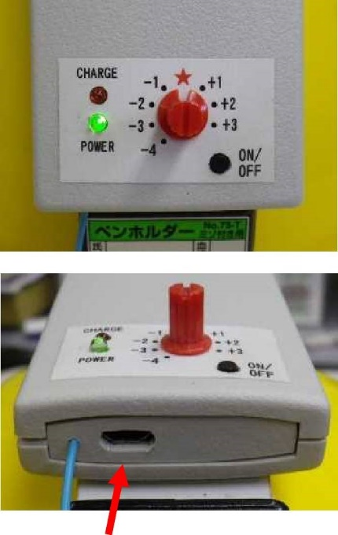
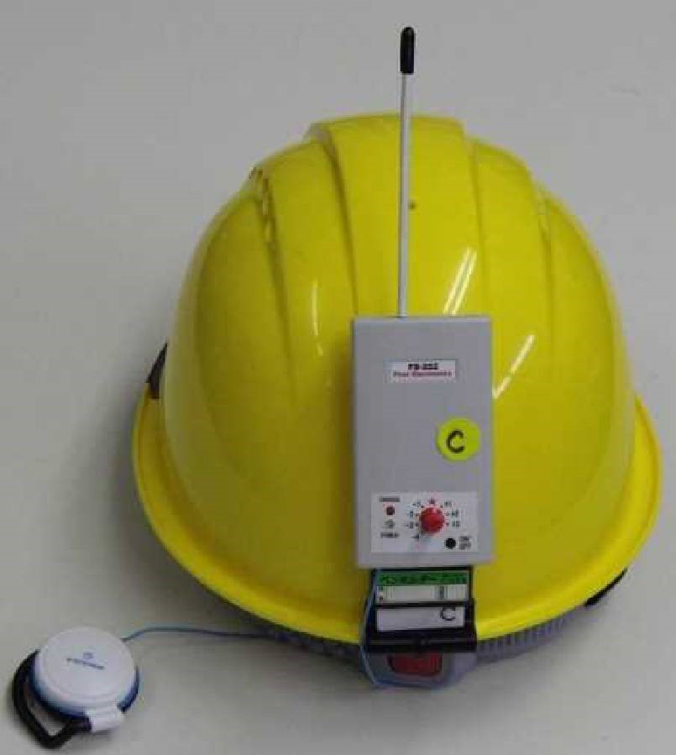
各部の機能

１． 装着
ヘルメットの後部に装着します。

２． ON/OFF電源スイッチ
短押し（１秒）で、電源が入り緑色LEDが点灯します。
長押しで、電源が切れます。

３． USB充電口
付属のUSB充電ケーブルで
内蔵バッテリーを充電します。
充電中は赤色LEDが点灯し、
完了で消灯します。
空の状態から９０分で充電完了。

４． 距離選択スイッチ ★ 約３～１ ０ｍに設定
距離補正用スイッチで、右回しで距離が伸び、 左回しで距離が短くなります。

USB充電口

５． 本器を装着した作業員相互が、 設定距離に近接すると 「ピーピー」 と連続警報を発します。
相互に設定距離から離れると警報音を停止します。 電源スイッチを切るまで警報を出す仕様も出来ます。

仕 様 型式 ： FS-250
警報距離 ： ３～１０ｍ（本体のスイッチにより受信感度が補正可能）。
警報アラーム ： イヤホンより出力します。
電 源 : 充電式 Li-ion電池、 付属のUSB充電コードによりUSB電源で充電します。
充電電流 310mA以下、空状態から約90分で充電完了です。
動作電流 ： 約25mA、 連続動作時間：約10時間、 重量:約75g
無線部:送受信周波数：VHF帯の1波（微弱無線局） 免許不要です.送受信サイクル：250m秒、 送信時間：1.5m秒

- お求め、ご相談は弊社直販部または販売代理店へ、 小売価格： 24，800円（税別） 受註生産品です。

FEDECO Since1967 First Electronics Development Co.,Ltd.
ファースト電子開発株式会社 https://www.first-ele.co.jp
174-0053東京都板橋区清水町79-2-203、 TEL 03-5248-6644,FAX 03-5248-6645

